МИНИСТЕРСТВО ОБРАЗОВАНИЯ РЕСПУБЛИКИ БЕЛАРУСЬ

УЧРЕЖДЕНИЕ ОБРАЗОВАНИЯ

“БРЕСТСКИЙ ГОСУДАРСТВЕННЫЙ ТЕХНИЧЕСКИЙ УНИВЕРСИТЕТ”

КАФЕДРА «ИНТЕЛЛЕКТУАЛЬНЫХ ИНФОРМАЦИОННЫХ ТЕХНОЛОГИЙ»

Лабораторная работа № 2

По предмету «Компьютерные информационные технологии»

За IV семестр

Тема: «HTML. CSS»

Выполнил:

студентка 2-го курса

группы АС-56  
 Карпенко М.В.

Проверил:

Гирель Т.Н.

Брест 2021

***Цель:*** Научиться работать с HTML\CSS, знакомство с синтаксисом. Создание таблицы стилей и привязка к страницам сайта.

*Ход работы*

Вариант 1

*Задание:* Создать не менее 6 статических HTML-страниц, в которых будет представлен список товаров (не менее 10 видов) в соответствии с вариантом задания. Задания по страницам:

* + Общая структура страниц должна состоять из двух фреймов. В одном фрейме будет меню. В другом должна выводиться соответствующая информация.
  + Титульная страница должна содержать в верхней части графическое меню, в нижней должны выводиться разделы товара.
  + Необходима страница, содержащая информацию о фирме и ее реквизитах.
  + Необходима страница, содержащая данные о товаре, у которого возможен просмотр.
  + Страницы должны содержать графические изображения выбранных товаров, различные виды списков, таблицы и листы стилей для оформления.

*Вариант задания:*

* 1. Компьютерный магазин.

***HTML-код (файла index.html):***

<!DOCTYPE html>

<html>

<head>

<title>Вторая страница</title>

<meta charset="utf-8">

<link rel="stylesheet" type="text/css" href="style/reset.css">

<link rel="stylesheet" type="text/css" href="style/style.css">

<link href="https://fonts.googleapis.com/css2?family=Quicksand:wght@300&family=Roboto:wght@100;400&display=swap" rel="stylesheet">

<link href="https://fonts.googleapis.com/css2?family=Open+Sans&display=swap" rel="stylesheet">

</head>

<body>

<header>

<h2 id="test1"><span class="test11">A</span><span class="test12">X</span><span class="test13">I</span><span class="test14">T</span></h2>

<ul id="test1">

<li id="test1"><a href="file:///C:/Users/reket/OneDrive/Рабочий%20стол/Семестр%204/На%20здачу/КИТ/КИТ2/index.html">Регистрация</a></li>

<li><a href="file:///C:/Users/reket/OneDrive/Рабочий%20стол/Семестр%204/На%20здачу/КИТ/КИТ2/index1.html">Главная</a></li>

<li><a href="file:///C:/Users/reket/OneDrive/Рабочий%20стол/Семестр%204/На%20здачу/КИТ/КИТ2/index2.html">Диски</a></li>

<li><a href="file:///C:/Users/reket/OneDrive/Рабочий%20стол/Семестр%204/На%20здачу/КИТ/КИТ2/index3.html">Ноутбуки</a></li>

<li><a href="file:///C:/Users/reket/OneDrive/Рабочий%20стол/Семестр%204/На%20здачу/КИТ/КИТ2/index4.html">Видкокарты</a></li>

<li><a href="file:///C:/Users/reket/OneDrive/Рабочий%20стол/Семестр%204/На%20здачу/КИТ/КИТ2/index5.html">Оперативка</a></li>

</ul>

</header>

<article class="ind3">

<p id="test2">Ноутбуки</p>

<div>

<img src="img/leg1.jpeg" class="leg1">

<p class="text3">15.6" 1920 x 1080 IPS, несенсорный, Intel Core i5 10300H 2500 МГц, 16 ГБ, SSD 512 ГБ, граф. адаптер: NVIDIA GeForce GTX 1650 Ti 4 ГБ, без ОС, цвет крышки черный 400$</p>

<img src="img/mac.jpeg" class="leg2">

<p class="text3">13.3" 2560 x 1600 IPS, несенсорный, Apple M1 3200 МГц, 8 ГБ, SSD 256 ГБ, граф. адаптер: встроенный, Mac OS, цвет крышки серый 20000$</p>

<img src="img/leg2.jpeg" class="leg2">

<p class="text3">15.6" 1920 x 1080 TN+Film, несенсорный, AMD 3020e 1200 МГц, 4 ГБ, SSD 128 ГБ, граф. адаптер: встроенный, без ОС, цвет крышки черный 100$</p>

</div>

</article>

<footer>

<h2 class="soc">Социальные сети</h2><br>

<p class="lor">Просто по приколу написал этот текст. P.S. А почему бы и нет?)</p>

<div class="mass">

<img src="mas/11.png" class="img1">

<img src="mas/22.png">

<img src="mas/33.png">

<img src="mas/44.jpg">

<img src="mas/55.jpg">

</div>

</footer>

</body>

</html>

***CSS-код (файл style.css):***

body{

width: 100%;

height: 100%;

background-repeat: no-repeat;

color: red;

}

/***Шапка сайта*/

header{

background: black;

display: block; /* Для старых браузеров */

height: 80px;

}

ul#test1 {

margin: 0; /* Обнуляем значение отступов */

padding: 13px 0 0 20px; /* Значение полей */

}

ul#test1 li {

display: inline-block; /* Отображать как строчный элемент */

margin-right: 30px;

padding-top: 17px;

font-size: 20px;

}

li#test1{

padding-left: 400px;

}

a{

text-decoration: none;/** Убираем подчёркивание у ссылок**/

color: white;

font-family: 'Quicksand', sans-serif;

}

li a:hover{

text-shadow: 0px 0px 10px #fff;

}

h2#test1{/**Работаем с заголовком **/

font-size: 2em;

padding-left: 150px;

padding-top: 20px;

float: left;

color: white;/**Потом убрать**/

font-family: 'Quicksand', sans-serif;

}

span.test13, span.test14{

color: orange;

}

span.test11, span.test12{

font-weight: bolder;

}

/**Основная часть сайта**/

article{

background: rgba(105, 105, 105, 0.6);

display: block; /* Для старых браузеров */

height: 500px;

}

p#test2{

text-align: center;

display: block;

font-size: 1.7em;

color: rgba(192, 192, 192, 0.9);

padding: 20px 0 10px 0;

font-family: 'Open Sans', sans-serif;

}

h1#test2{

color: white;

font-size: 3em;

padding-left: 170px;

font-family: 'Open Sans', sans-serif;

display: inline-block;

}

span.test133, span.test144{

color: orange;

}

p#test3{

color: white;

font-size: 2em;

width: 430px;

padding-left: 170px;

padding-top: 15px;

font-family: 'Open Sans', sans-serif;

display: inline-block;

}

hr{

border: none;

color: white;

background-color: white;

height: 2px;

width: 60px;

margin-left: 172px;

margin-top: 30px;

margin-bottom: 30px;

display: inline-block;

}

p#test4{

color: white;

font-size: 1.05em;

width: 480px;

padding-left: 170px;

font-family: 'Open Sans', sans-serif;

display: inline-block;

}

button#test1{

background: rgba(12, 23, 34, 0);

color: white;

font-family: 'Open Sans', sans-serif;

padding: 8px 30px 8px 30px;

margin-left: 170px;

margin-top: 30px;

border: 3px solid white;

border-radius: 1px;

display: inline-block;

}

div.div1{

clear:both;

text-align:right;

float: right;

background-image: url(https://cs.pikabu.ru/post_img/big/2013/11/18/8/1384775795_1026843613.jpg);

border-radius: 5px;

margin: 30px 200px 0px 0px;

width: 330px;

height: 350px;

box-sizing: content-box;

}

.flll1{

font-size: 1.3em;

font-family: 'Open Sans', sans-serif;

color: black;

font-weight: bold;

padding-top: 5px;

margin-right: 43px;

}

span#span_free{

color: orange;

}

.flll2, .flll3, .flll4{

margin: 35px 43px 10px 5px ;

padding: 2px 10px 2px 35px;

border: none;

border-bottom: 2px solid rgba(192, 192, 192, 0.7);

font-size: 16px;

}

input.flll5{

padding: 15px 114px 15px 114px;

margin: 47px 2px 5px 0;

background: orange;

color: white;

border: none;

font-size: 1.2em;

font-family: 'Open Sans', sans-serif;

font-weight: bold;

}

footer{

background: rgba(255, 228, 225);

display: block; /* Для старых браузеров */

height: 143px;

font-family: 'Open Sans', sans-serif;

color: black;

}

h2.soc{

font-size: 1.4em;

margin-left: 168px;

color: rgba(0, 0, 0, 0.7);

font-weight: bold;

display: inline-block;

margin-top: 15px;

}

p.lor{

margin-left: 168px;

color: rgba(0, 0, 0, 0.6);

width: 400px;

margin-top: 10px;

display: inline-block;

float: left;

}

img{

height: 80px;

width: 80px;

position: relative;

margin: 0px 0px 0px 70px;

}

.img1{

margin-left: 100px;

margin-right: 30px;

}

/*для index1*/

.img_ind1{

display: flex;

justify-content: space-around;/**Выровнять слова нужно**/

}

.i1{

height: 180px;

width: 280px;

}

.o1{

height: 180px;

width: 280px;

}

.w1{

height: 180px;

width: 280px;

}

.n1{

height: 180px;

width: 280px;

}

.pod{

display: flex;

justify-content: space-around;

}

.tests{

color: white;

font-size: 30px;

margin-top: 60px;

margin-left: 340px;

font-family: Anton;

}

/**index2**/

.ind2{

height: 900px;

}

.ssd, .hdd{

height: 300px;

width: 400px;

padding: 20px;

margin-left: 500px;

display: inline-block;

}

.text2{

font-size: 25px;

color: white;

float: left;

display: inline-block;

margin-left: 220px;

}

/**index3**/

.ind3, .ind4, .ind5{

height: 1300px;

}

.leg1, .leg2{

height: 300px;

width: 400px;

padding: 20px;

margin-left: 500px;

display: inline-block;

}

.text3{

font-size: 25px;

color: white;

float: left;

display: inline-block;

text-align: center;

}

/**index4**/

.leg3, .leg4{

height: 250px;

width: 500px;

padding: 20px;

margin-left: 500px;

display: inline-block;

}

***CSS-код (файл reset.css):***

html, body, div, span, object, iframe, h1, h2, h3, h4, h5, h6, p, blockquote, pre,

a, abbr, acronym, address, big, cite, code, del, dfn, em, img, ins, kbd, q, s, samp,

small, strike, strong, sub, sup, tt, var, b, u, i, center, dl, dt, dd, ol, ul, li,

fieldset, form, label, legend, table, caption, tbody, tfoot, thead, tr, th, td,

article, aside, canvas, details, embed, figure, figcaption, footer, header, hgroup,

menu, nav, output, ruby, section, summary, time, mark, audio, video {

margin: 0;

padding: 0;

border: 0;

font-size: 100%;

vertical-align: baseline;

}

article, aside, details, figcaption, figure, footer, header, hgroup, menu, nav,

section {

display: block;

}

body {

line-height: 1.2;

}

ol {

padding-left: 1.4em;

list-style: decimal;

}

ul {

padding-left: 1.4em;

list-style: square;

}

table {

border-collapse: collapse;

border-spacing: 0;

}

*Страница регистрации (информация о компании):*

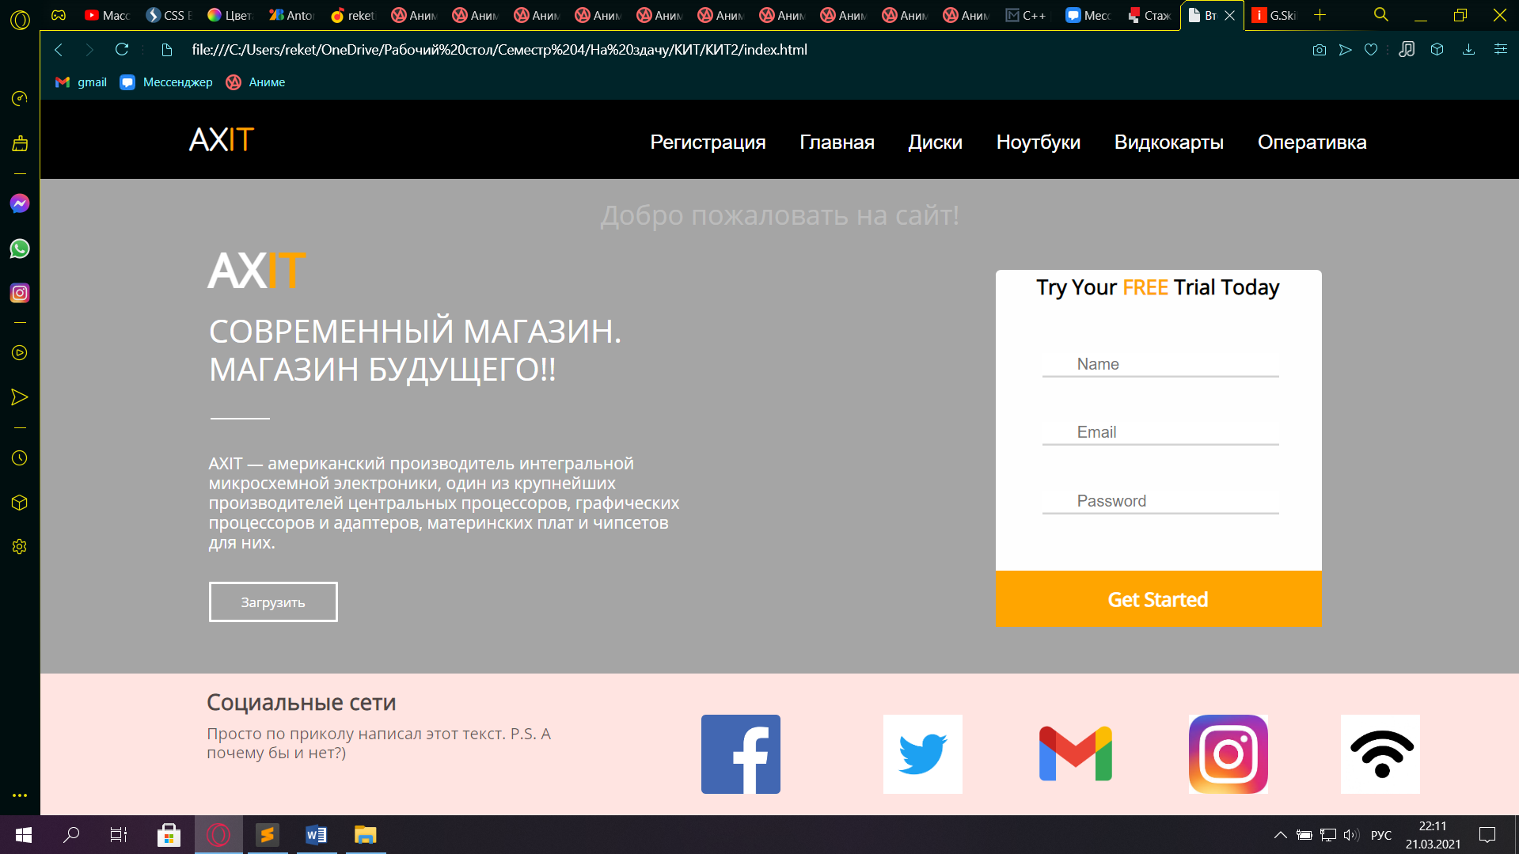

*Главная страница:*

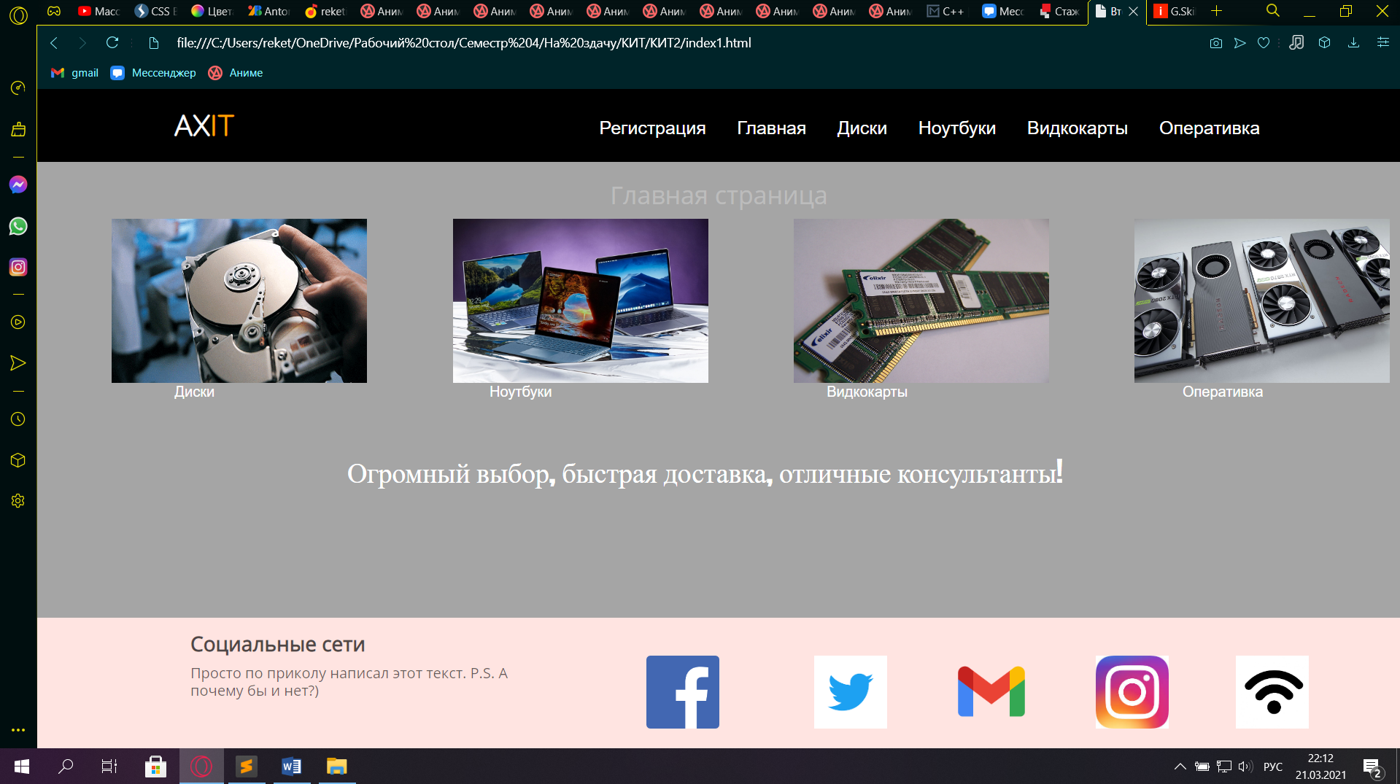

*Страница “Диски”:*

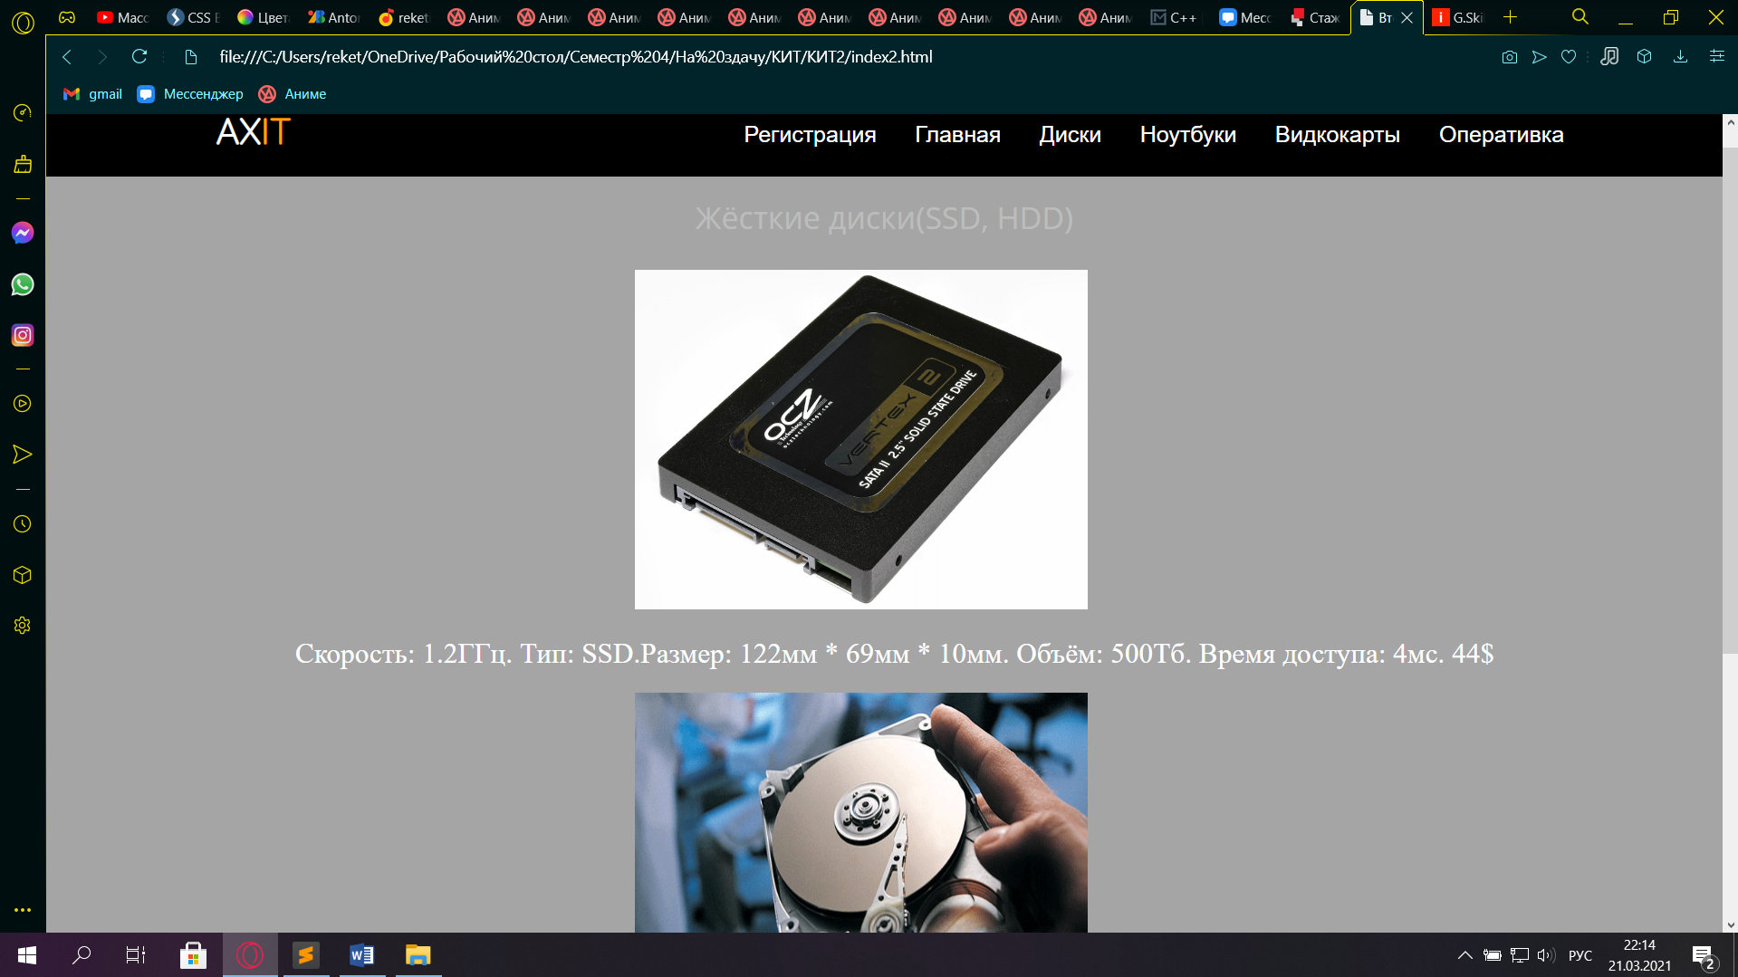

*Страница “Ноутбуки”:*

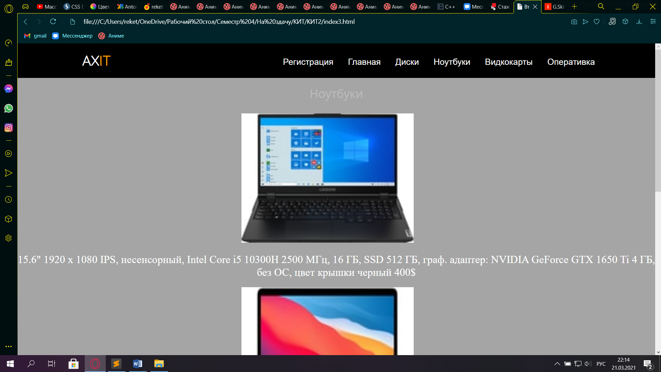

*Страница “Видеокарты”:*

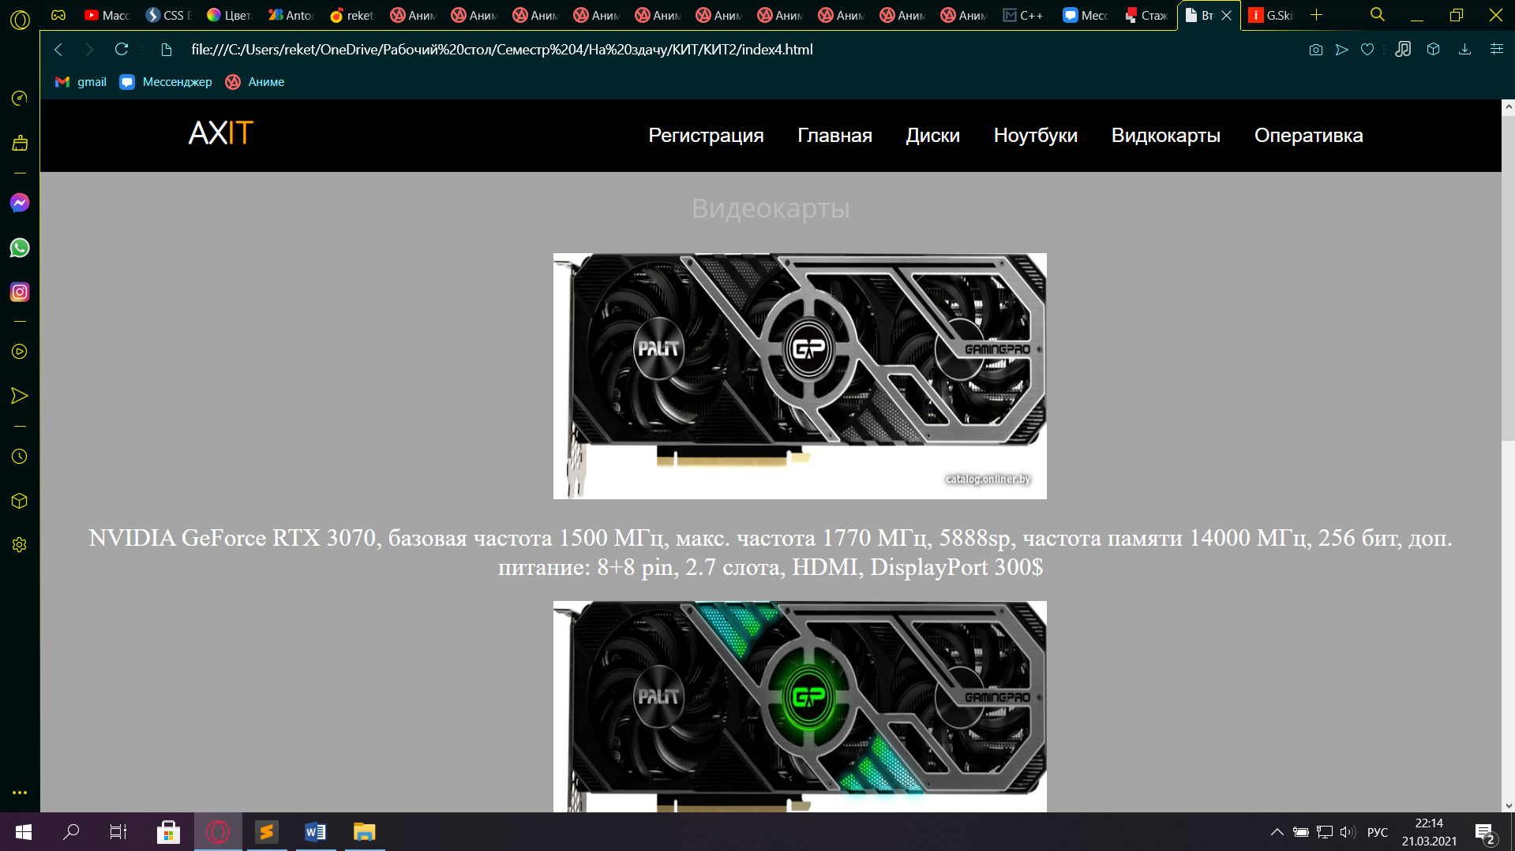

*Страница “Оперативка”:*

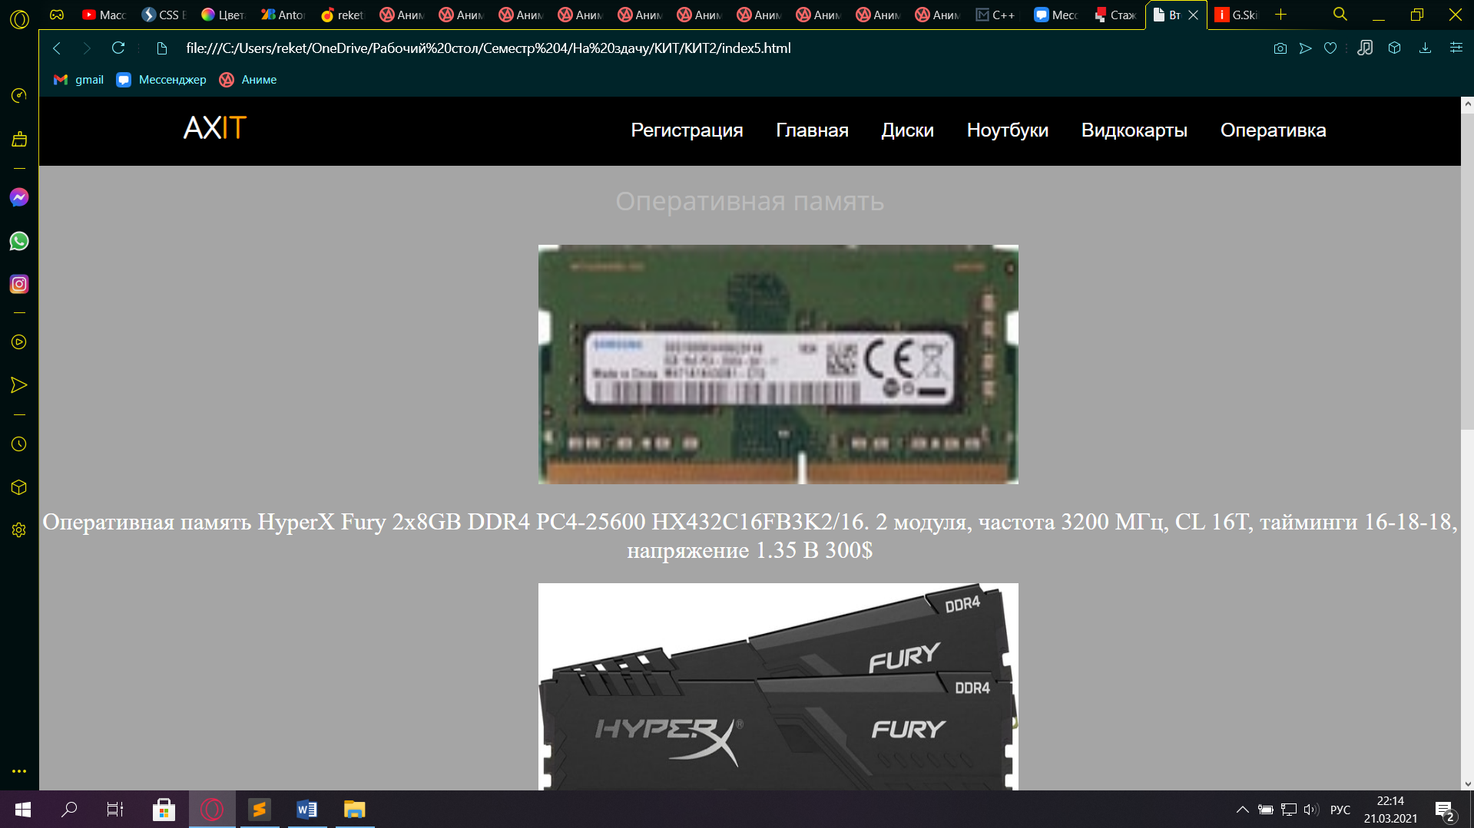

***Вывод:*** Научилась работать с HTML\CSS, ознакомилась с синтаксисом. Создала таблицы стилей и привязала их к страницам сайта.